FIDEICOMISO PARA LA ADMINISTRACIÓN DEL PROGRAMA DE DESARROLLO FORESTAL DEL ESTADO DE JALISCO
ARTÍCULO 16 Bis.
FRACCIÓN | INFORMACIÓN NECESARIA | AÑO | MONTOS POR SUBSIDIO ESTATAL  RECIBIDO (ANUAL) | COMENTARIOS
IV | SUBSIDIOS | 2014 | $3´749,940.00 | EL SUBSIDIO ESTATAL EN EL AÑO 2019 HUBO UN INCREMENTO DE PRESUPUESTO OPERATIVO EN COMPARACION DE LOS EJERCICIOS ANTERIORRES, EN EL 2020 HAY UN INCREMENTO MAYOR A COMPARACION DEL 2019 PARA OPERAR A TRAVEZ DE REGLAS DE OPERACIÓN. POR LA CANTIDAD DE $18,000,000.00
 |  | 2015 | $ 5,175,012.00
 |  | 2016 | $ 4,745,397.00
 |  | 2017 | $ 4,745,397.00
 |  | 2018 | $ 6,745,396.90
 |  | 2019 | $ 15,534,715.75
 |  | 2020 | $ 21, 748, 400.00
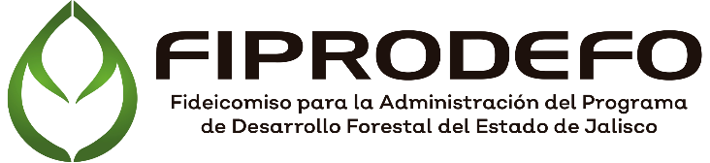

Elaboro: L.A.E. Margarita Cordova Torres / Coordinador Administrativa del FIPRODEFO.

